انواع مدل‌های کسب و کار
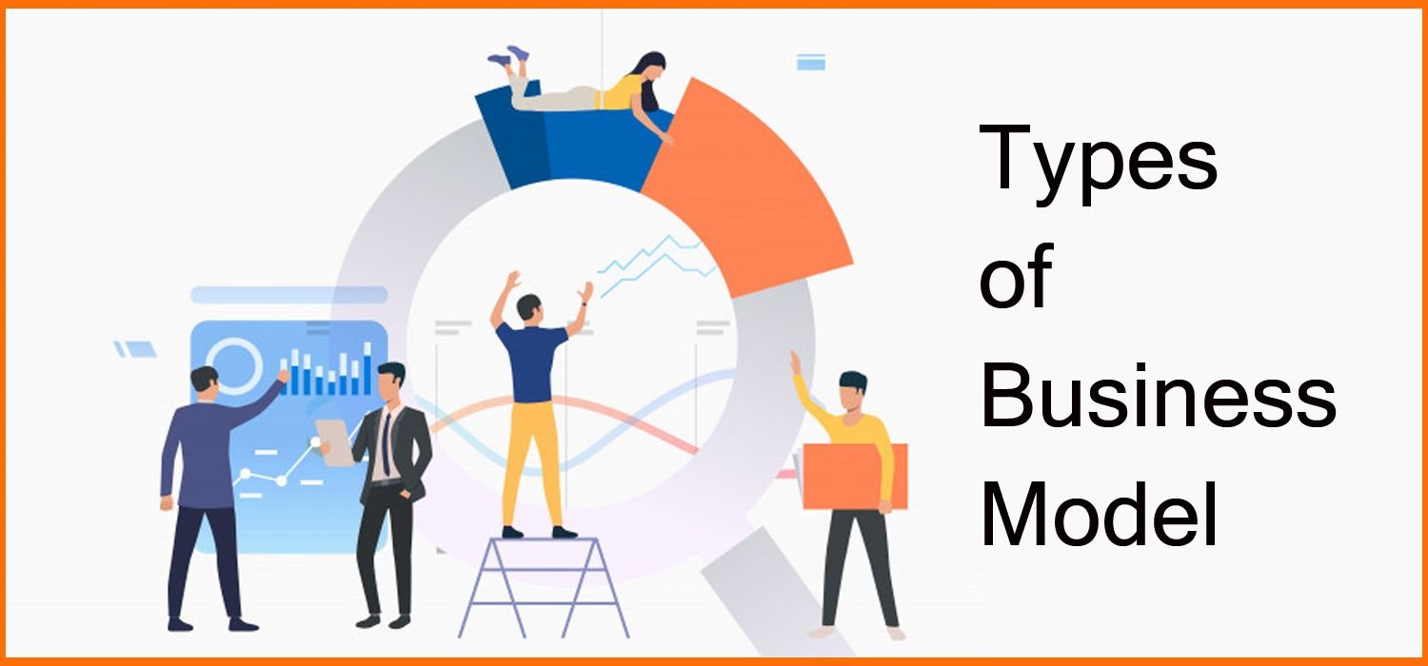
در واقع، به تعداد انواع کسب و کار توسعه یافته، مدل های کسب و کار وجود دارد. مدل‌ها با توجه به نحوه‌ی ارتباط با مشتری، فروش، کسب درآمد و… متفاوت هستند. ر بیشتر مواقع برای راه‌اندازی و شروع کسب‌وکار به طراحی و ایجاد مدلی جدید نیاز نیست و می‌توان از مدل‌های کسب و کار موجود استفاده کرد. چون مدل‌های موجود نمونه‌ی موفقی برای کسب‌وکارهای مشابه هستند. برخی از رایج ترین آنها عبارتند از:
مدل همکاری در فروش(Affiliate Marketing)
در این مدل از کسب ‌و کار، محصول یک شریک را تبلیغ می کند و از طریق تبلیغات آن کمیسیون در فروش دریافت می کند. کسب درآمد به این صورت است که یه سایت تولید کننده یا فروشنده محصول بازدید کننده ارسال می‌کنید. اگر بازدید کننده ارسالی از سوی شما خریدی انجام دهد یا در برنامه عضو شود، درصدی از فروش به شما پرداخت می‌شود.
مدل تبلیغاتی(Advertisement)
این مدل کسب و کار، مشتمل بر تولید محتوی در فضای مجازی است. در این مدل اطلاعات از طریق پلتروم‌ها(یوتیوب و ...) به صورت رایگان ارائه می‌شود اما همراه با تبلیغات است که هزینه آن توسط اسپانسرهای مشخص‌شده پرداخت می‌شود.
مدل آژانس محور(Agency-Based): در این مدل کسب و کار، یک آژانس که متخصص در ارائه خدمات تبلیغات، دیجیتال مارکتینگ، تحقیقات بازار و ... است در کنار شرکت‌های برند که کارهای خود را برون سپاری می‌کنند قرار می‌گیرد.
مدل تجمیعی(Aggregator): در این مدل کسب و کار، زمانی که شرکت چندین سرویس را با هدف یک جایگاه، تحت یک برند به فروش می‌رساند و درآمد حاصل از طریق کمیسیون‌ است. ارائه دهندگان محصول یا سرویس هرگز به کارمندان تجمیع کننده تبدیل نمی شوند و همچنان صاحبان محصول یا سرویس خود هستند و تجمیع کننده فقط از روش برنده – برنده برای آنها بازاریابی می‌کند.
مدل بلاکچین(Blockchain ): این مدل از کسب و کار، یک پایگاه داده دیجیتال و غیرمتمرکز است که هیچ کس مالک آن نیست. اما هر کسی می تواند بخشی از آن باشدو در آن مشارکت کند. تعاملات در این مدل همتا به همتا (P2P ) است و اطلاعات در یک دفتر کل غیرمتمرکز دیجیتال ثبت می‌شود.
مدل آجر و ملات(Brick-and-mortar): این مدل از کسب و کار یک مدل سنتی است. شرکتی که دارای فضای فیزیکی است و مصرف کننده برای خرید به آنجا می رود.
مدل خشت و کلیک(Bricks-and-Clicks): در این مدل از کسب و کار شرکت هم حضور آنلاین و هم حضور فیزیکی دارد. مصرف کننده می تواند از طریق اینترنت خرید کرده و یا از فروشگاه خرید کند.
مدل منبع‌یابی گروهی(Crowdsourcing): در این مدل کسب و کار، کاربران با محتوا و خدمات ارائه شده از طریق پلتفرم، مشارکت می کنند. این مدل معمولأ در کنار سایر مدل‌ها استفاده می‌شود.
مجوز داده/فروش داده(Data Licencing/Data Selling): این مدل از کسب و کار با افزایش داده‌های حاصل از فعالیت کاربران در فضای مجازی پدید آمد. بسیاری از شرکت‌ها مانند توییتر و فیسبوک، داده‌های کاربران خود را برای تجزیه و تحلیل و/یا تبلیغات به اشخاص ثالث می‌فروشند.
مدل توزیع‌کنندگی(Distributor): این مدل از کسب و کار، از سازنده خرید می کند و به خرده فروشان یا مشتری نهایی می فروشد.
دراپ‌شیپینگ(Dropshipping): این مدل کسب و کار، نوعی الگوی تجارت الکترونیک بدون سهام است، چیزی شبیه ویترین مجازی. محصولات در فروشگاه اینترنتی آن نمایش داده می‌شود اما توسط تامین‌کنندگان به مشتری تحویل داده و فاکتور می شود. منبع درآمد این مدل کمیسیون است.
تجارت الکترونیک(eCommerce): کسب‌ و کارهای که از این مدل استفاده می‌کند، بر فروش محصولات با ایجاد فروشگاه آنلاین تمرکز دارد. در این مدل با استفاده از اصول دیجیتال مارکتینگ می‌توان فروش بیشتری داشت و به سود مورد نظر دست پیدا کرد.
مدل اعطای حق‌الامتیاز(Franchise): حق امتیاز مدل های کسب و کار می‌تواند برای تولیدکننده، توزیع‌کننده یا خرده‌فروش باشد. از یک مدل تجاری و برندی که قبلاً در بازار ایجاد شده است، استفاده می کند و حق امتیاز را به فرنچایز دهنده می‌پردازد.
فریمیوم(Freemium): در این مدل کسب و کار، شرکت سطحی از محصول یا خدمت را به صورت رایگان در اختیار مشتریان قرار می‌دهد و اگر مشتری خواهان سطح پیشرفته‌تر آن باشد، باید مبلغی را پرداخت کند. به طور کلی، طرح های مختلفی برای مزایای مختلف وجود دارد.
دسترسی بالا(High Touch): بر اساس این مدل کسب و کار، تعامل انسانی، با اعتبار در کیفیت خدمات ارائه شده و اعتماد بین طرفین، کار می‌کنند. به عنوان مثال، به عنوان یک خدمات مشاوره.
دسترسی کم(Low Touch): این مدل کسب و کار، با حداقل تعامل انسانی، با کاهش سرمایه گذاری در منابع انسانی، هزینه ها را کاهش می دهد.
مدل تولید کننده(Manufacturer): در این نوع از مدل های کسب و کار، تولیدکنندگان محصولات اولیه را از مواد اولیه تهیه می‌کنند و آنها را به دو صورت به فروش می‌رسانند؛ یا به طور مستقیم به خود مشتریان و یا به طور غیر مستقیم به کمک واسطه‌ها می‌فروشند
بازاریابی شبکه ای(Network Marketing): بازاریابی چند سطحی که شامل یک ساختار هرمی است، که در آن فروشندگان برای آنچه مستقیمأ می فروشند و همچنین برای کارهایی که فروشندگان استخدام شده توسط آنها انجام می‌دهند، سفارش داده می شوند. فروشگاهی وجود ندارد. گروه فروش مستقیماً به مخاطبان می رسد.
مدل نیکل و دیم(Nickel-and-dime): قیمت محصول اصلی آن تا حد امکان پایین است. ارائه خدمات با نازل‌ترین قیمت نسبت به رقبا است. برای تمام خدمات مرتبط دیگر هزینه دریافت می شود.
مدل بازارهای آنلاین(Online Marketplace): یک شرکت مبتنی بر اینترنت که تامین‌کنندگان مختلفی را که معمولاً بر اساس قیمت با یکدیگر رقابت می کنند، جمع آوری می کند. منبع درآمد، کمیسیون هر محصولی است که در پلتفرم آن فروخته می شود.
کاتالیزور با پلتفرم همتا به همتا(Peer 2 Peer Catalyst/Platform): پلتفرمی است که در آن دو بخش یک کسب و کار مستقیماً بدون واسطه با یکدیگر تعامل دارند. اقتصادی غیر متمرکز مبتنی بر اینترنت است. در آن دو طرف برای خرید یا فروش کالا یا انجام معامله بدون دخالت شخص ثالث مستقیماً با یکدیگر در تعامل هستند. کاتالیزور P2P پلتفورمی است که کاربران در آن با هم ملاقات می کنند.
مدل خرده فروش(Retailer): از یک توزیع کننده یا عمده فروش خرید می کند و به مشتری نهایی می فروشد.
کدام مدل کسب و کار بهتر است؟
چیزی به نام بهترین مدل کسب و کار وجود ندارد. موارد شرکت‌های موفق زیادی از انواع مختلف وجود دارد. اما مدل‌های کسب‌وکاری که از مدل‌های درآمدی تکرارشونده استفاده می‌کنند یا از اثرات شبکه مانند بازارها و پلتفرم‌ها استفاده می‌کنند، موفق‌ترین کسب‌وکارها را دارند.

